庆祝教师节 尊师重教周：田林二中庆祝第27届教师节
2011-09-09 作者（来源）：田林二中 郑雅丽
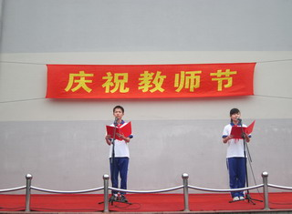 | 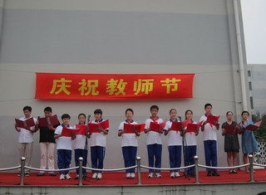
9月9日，田林二中校门口站了整整齐齐的两排学生，教师们一走进校门耳畔边就传来了她们悦耳的节日问候，让老师们倍感温馨；校长书记们也早早站在校门口等候老师们的到来，给每位老师献上一支粉色康乃馨以此表达教师节问候。
接着，全体师生聚集在学校操场，庆祝第二十七届教师节。在庆祝活动上，王校长发表了热情洋溢的致词，感谢全体教职工为学校发展所做出的努力，衷心祝愿大家节日快乐，并希望全体教职员工再接再励，为学校美好的明天做出更大的贡献。在同学们的掌声中，学校获得获得区育人奖荣誉的童丽老师、获得区新长征突击手荣誉的叶栋老师、获得区耕耘奖提名荣誉的甘永川老师，接受学校表彰。在这个特殊日子里，学校不忘在教育岗位上默默耕耘三十年的教育工作者，也把他们请上台送上鲜花和证书。
在第27届教师节即将来临之际，田林二中将本周定为“庆祝教师节 尊师重教周”，田林二中大队部此前向全体少先队员发出倡议：见到老师送上一声问好、一个敬礼、一份微笑；教师节当天上课问候语改为“老师，节日快乐”；从身边小事做起，遵守纪律，按时完成学习任务，积极配合老师的工作，虚心接受老师指导，认真听取老师意见和建议；值日生做好每天的卫生工作，讲台布置得整洁美观，把黑板檫干净，为老师创造一个良好的工作环境。
9月份一开学，田林二中政教处就启动了此次活动，要求各班制作贺卡，每位同学为老师献上问候和祝福，以表达感恩之情；请每位同学在校园网论坛及心域网上填写祝愿语，表达自己对老师的深深祝愿。
田林二中将以教师节为契机，组织一系列教师节学生感恩活动，进一步深化教师把教书育人作为奉献社会的职责使命，把为人师表作为不懈追求的优良品德，增强热爱教育、热爱学生的崇高情感，为创徐汇的教育品牌和办人民满意的教育作出自己应有的贡献。
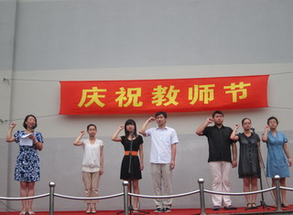 | 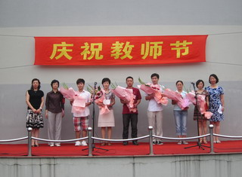
（责任编辑：郑亚捷）

